Universidad del Valle de Guatemala Luis Pedro Molina

Programación de microcontroladores Carné 18822

Ing. José Morales Sección 21

Prelaboratorio No. 5

Circuito:

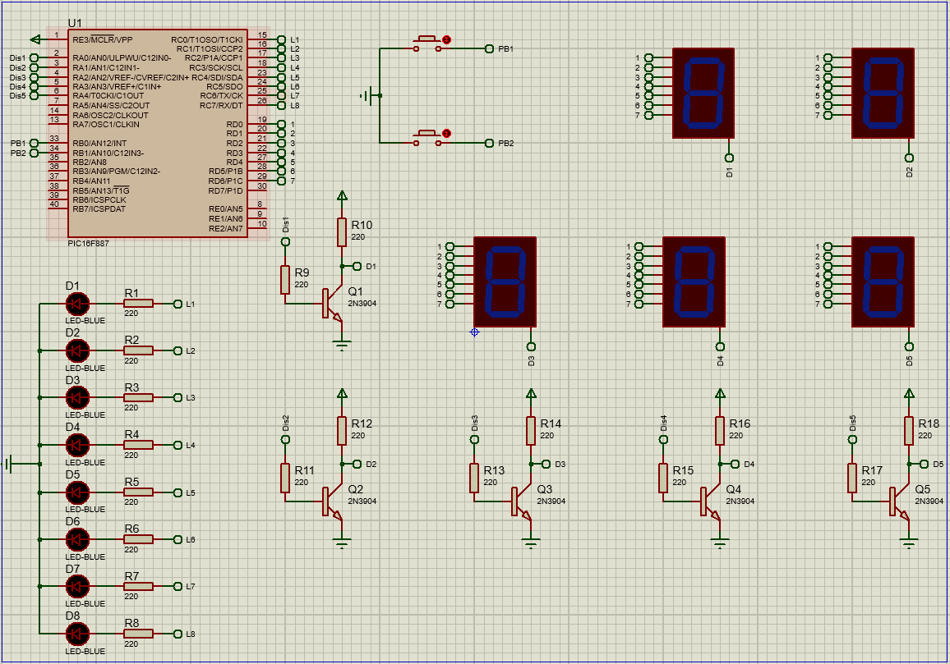

Preguntas:

1. Primero se establecen variables para cada parte de la división. Debido a que se busca separar por unidades, decenas y centenas se debe realizar lo mismo para el numerador, denominador, residuo y resultado. En este caso se utilizará la instrucción RLF, para poder realizar rotaciones con variables temporales. Se debe revisar la flag del zero y la del carry, ya que la del zero nos dirá si el resultado de la resta fue cero y la del carry si el denominador es mayor al residuo.
2. Los nibbles deben de separarse en otra variable, luego se debe realizar un “and”, con el propósito de tomar en cuenta solo la parte más significativa del byte. Dicho nible se desplegará en el display. Se deberá realizar un xor, ya que se debe ir alternando la señal entre los displays.